附件3第三届“汇创青春”上海大学生文化创意作品展示季环境设计类作品展

展板设计制作要求

一、展板规格尺寸：（参见尺寸图）
展板2260mm（高）×850mm（宽）；展板眉头400mm（高）×850mm（宽）；学校名称60mm×850mm（高）；作品内容1400mm（高）×850mm（宽）。

二、展板设计说明：
1、展板的眉头及编号由策展方统一设计和编制；
2、作品内容及学校名称由参赛作者自己完成设计排版。

三、作品内容设计要求：（参见示例图）
1、版式设计：由参赛者结合自己的作品风格进行排版设计，作品内容必须放置在1400mm（高）×850mm（宽）的范围内，其作品的文字信息必须放置在1300mm（高）×750mm（宽）灰色图框内。学校名称必须放置在60mm（高）×850mm（宽）的范围内，文字以90磅黑体居中放置。
2、字体与字号：每位参赛同学的作品其文字信息内容不得超过三款字体（含三款）；作品的主标题字号不得小于64磅，正文以36磅为基准根据需要适当调整；图注字号以 18pt 为基准根据实际需要作调整。
3、排版时，所使用的图片分辨率应不低于150dpi，以保证打印效果。

四、文件提交格式：参赛者在作品完稿前，将所有文字转成曲线后导出文件。每位参赛者需提交pdf格式和jpeg格式各一份作品，其中pdf格式的文件大小不能超过50MB，jpge格式的文件分辨率不得低于150dpi。文件名称以学校名+作者名+作品名进行提交。

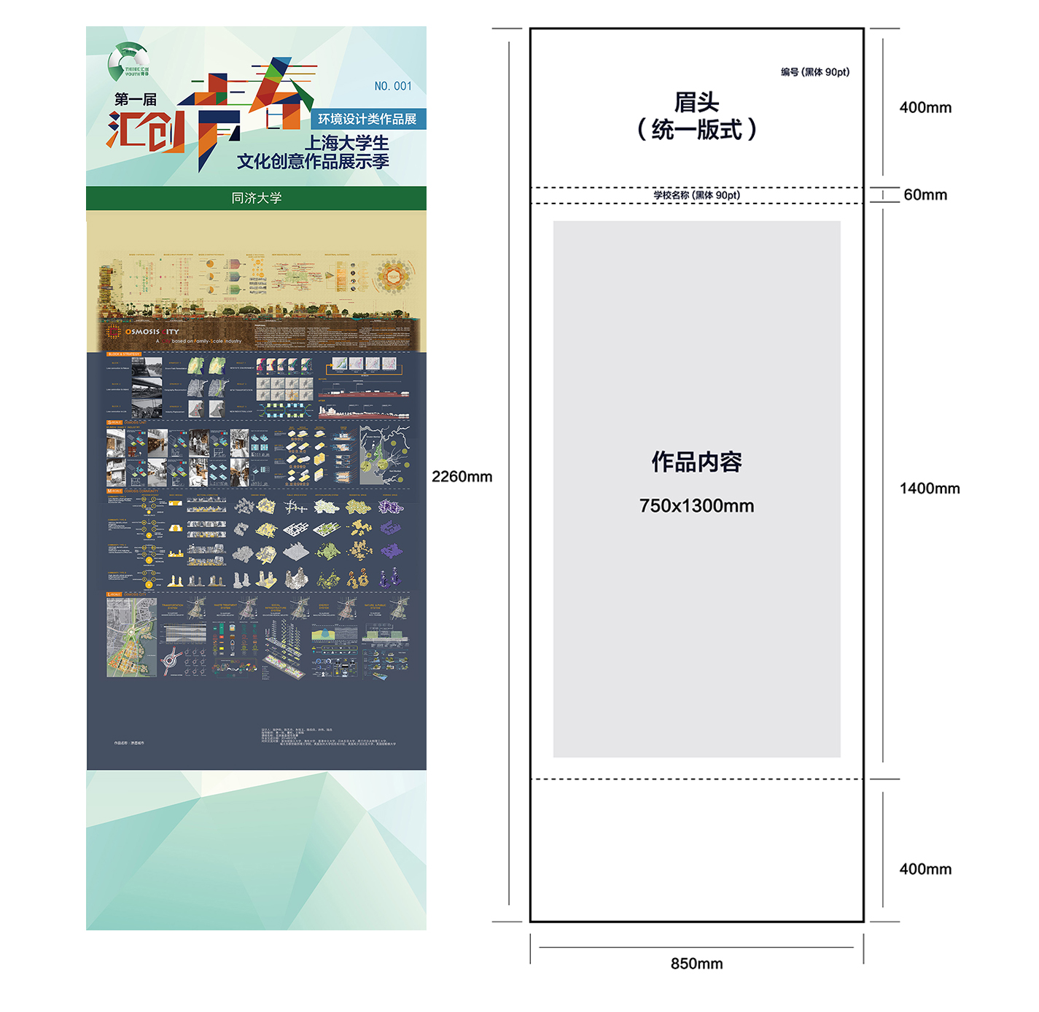
示例图 尺寸图

